Отчет по лабораторной работе №11

Дисциплина Операционные системы

Колобова Елизавета, гр. НММбд-01-22

Содержание

# 1 Цель работы

Цель работы - изучить основы программирования в оболочке ОС UNIX/Linux. Научиться писать сложные командные файлы с использованием логических управляющих конструкций и циклов. # Выполнение лабораторной работы

1. Используя команды getopts grep, напишем командный файл, который анализирует командную строку с ключами: – -iinputfile — прочитать данные из указанного файла; – -ooutputfile — вывести данные в указанный файл; – -pшаблон — указать шаблон для поиска; – -C — различать большие и малые буквы; – -n — выдавать номера строк. а затем ищет в указанном файле нужные строки, определяемые ключом -p. (рис. [1])

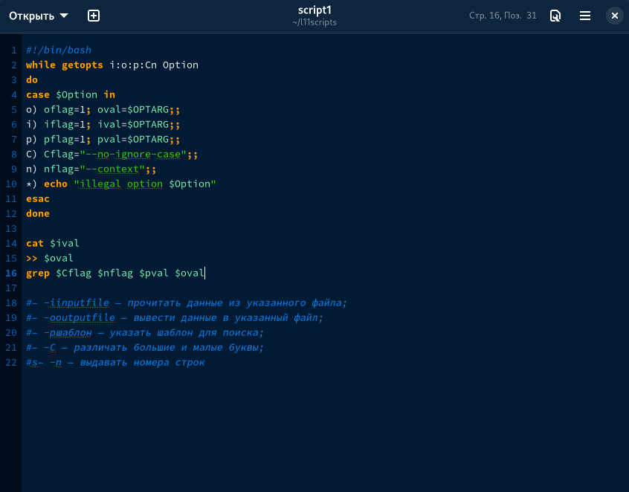

Figure 1: Рис. 1. Скрипт поиска по шаблону в задаваемом файле

1. Напишем на языке Си программу, которая вводит число и определяет, является ли оно больше нуля, меньше нуля или равно нулю. Затем программа завершается с помощью функции exit(n), передавая информацию в о коде завершения в оболочку. Команд- ный файл вызывает эту программу и, проанализировав с помощью команды $?, выдать сообщение о том, какое число было введено. (положительное, отрицательное или нуль) (рис. [2], [3])

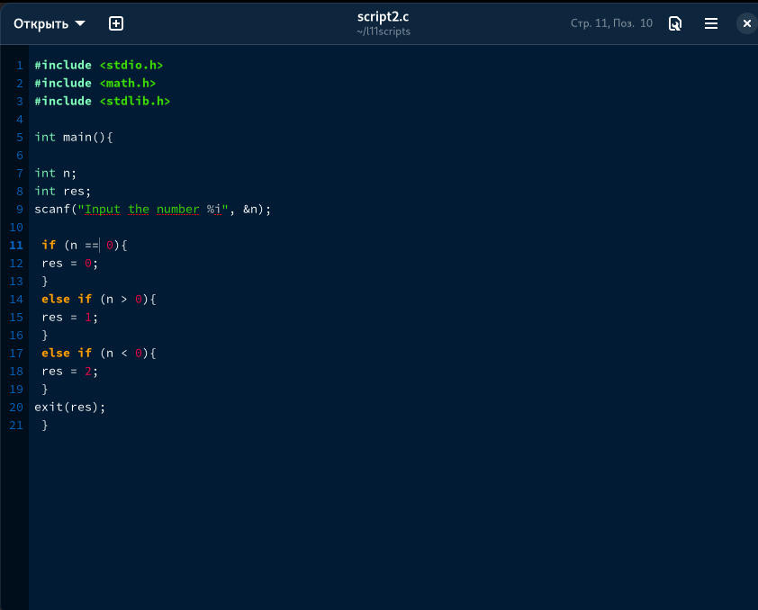

Figure 2: Рис. 2. Программа для сравнения числа с нулем на Си

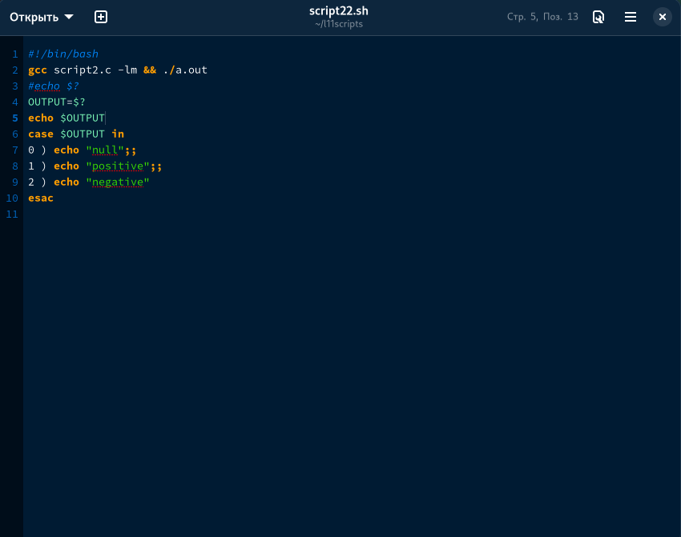

Figure 3: Рис. 3. Скрипт определения введенного числа

1. Напишем командный файл, создающий указанное число файлов, пронумерованных последовательно от 1 до N ( 1.tmp, 2.tmp, 3.tmp,4.tmp и т.д.). Число файлов, которые необходимо создать, передаётся в аргументы командной строки. Этот же ко- мандный файл удаляет все созданные им файлы (если они существуют). (рис. [4]])

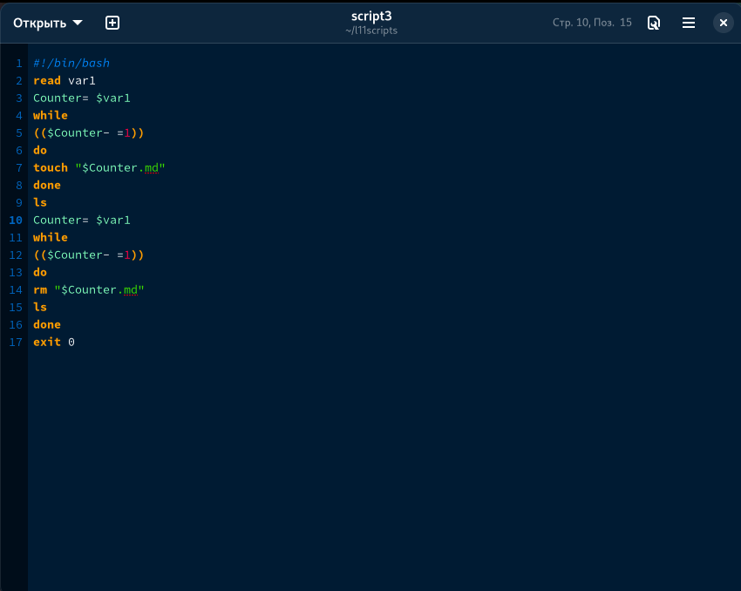

Figure 4: Рис. 4. Скрипт создания заданного количества файлов

1. Напишем командный файл, который с помощью команды tar запаковывает в архив все файлы в указанной директории. Он модифицирован так, чтобы запаковывались только те файлы, которые были изменены менее недели тому назад . (рис. [5])

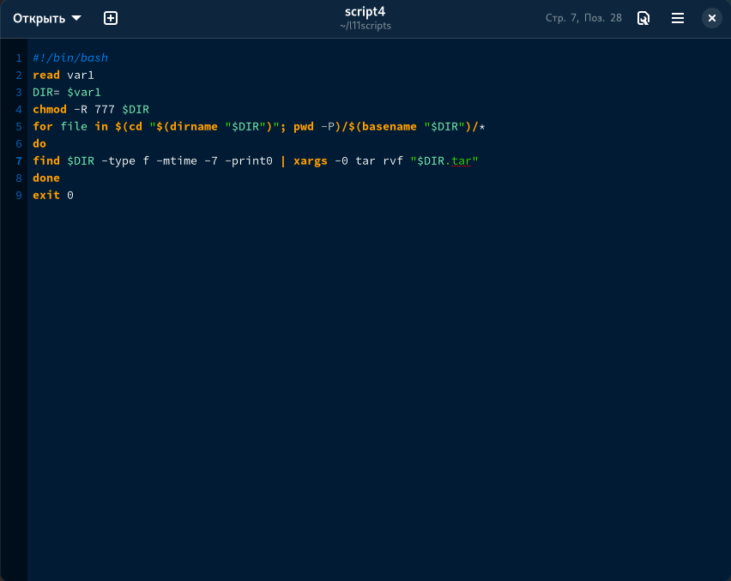

Figure 5: Рис. 5. Скрипт архивирования файлов указанной директории

# 2 Контрольные вопросы

1. Каково предназначение команды getopts? осуществляет синтаксический анализ командной строки, выделяя флаги, и используется для объявления переменных.
2. Какое отношение метасимволы имеют к генерации имён файлов? После всех подстановок в каждом слове команды ищутся символы *,?, и т.д. Если находится хотя бы один из них, то это слово рассматривается как шаблон имен файлов и заменяется именами файлов, удовлетворяющих данному шаблону (в алфавитном порядке). Если ни одно имя файла не удовлетворяет шаблону, то он остается неизменным. Значения указанных символов:*  любая строка, включая и пустую ? один любой символ […] любой из указанных между ними символов. Пара символов, разделенных знаком -, означает любой символ, который находится между ними, включая и их самих. Если первым символом после “[” идет “!”, то указанные символы не должны входить в имя файла
3. Какие операторы управления действиями вы знаете? Точка с запятой (;), Амперсанд (&), Символ доллара со знаком вопроса ($?), Двойной амперсанд (&&), Двойная вертикальная черта (||), Знак фунта (#), Экранирование специальных символов ()
4. Какие операторы используются для прерывания цикла? Команда break завершает выполнение цикла, а команда continue завершает данную итерацию блока операторов.
5. Для чего нужны команды false и true? команда true всегда возвращает код завершения, равный нулю (т.е. истина), команда false всегда возвращает код завершения, не равный нулю (т. е. ложь).
6. Что означает строка if test -f man $s/$ i.$s, встреченная в командном файле?
7. Объясните различия между конструкциями while и until. При замене в операторе цикла while служебного слова while на until условие, при выполнении которого осуществляется выход из цикла, меняется на противоположное. В остальном оператор цикла while и оператор цикла until идентичны. # Выводы

Результатом проделанной работы является изучение основ программирования в оболочке ОС UNIX/Linux.

# Список литературы